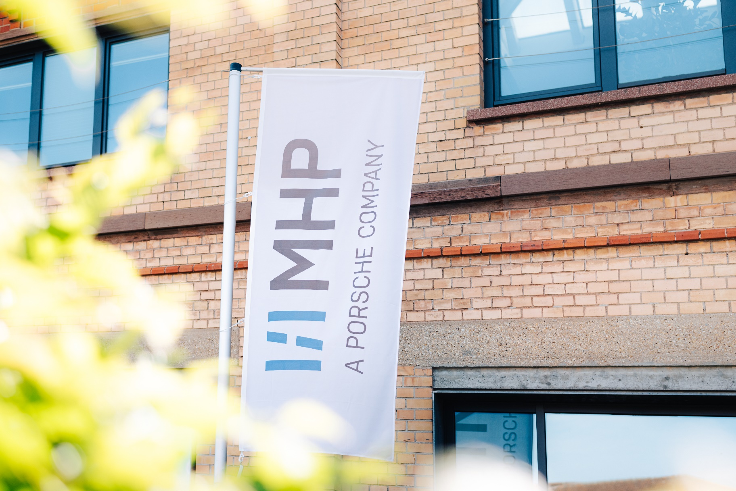



25. April 2025

**Industrie 4.0-Lösungen**

**MHP schließt Partnerschaft mit Softwarehersteller Cybus**

**Presse-Kontakt**

MHP Management- und IT-Beratung GmbH

**Benjamin Brodbeck**

Leitung Presse- und   
Öffentlichkeitsarbeit

+49 (0) 152 33 14 58 09

[Benjamin.Brodbeck@mhp.com](mailto:Benjamin.Brodbeck@mhp.com)

[](https://www.linkedin.com/in/benjaminbrodbeck/)

**Ann Holz**

Sprecherin SAP Dig. Enterprises, Cyber Security, Future of Work & CSR

+49 (0) 152 22 60 56 61

[Ann.Holz@mhp.com](mailto:Ann.Holz@mhp.com)

[](https://www.linkedin.com/in/ann-holz/)

MHP Media / Newsroom

[www.mhp.com/newsroom](https://www.mhp.com/de/insights/newsroom)

* Die Management- und IT-Beratung MHP verkündet neue Partnerschaft mit dem Softwarehersteller Cybus aus Hamburg
* Die Cybus GmbH ist als Spezialist für moderne Industrie 4.0-Lösungen bekannt
* Im Rahmen der Kooperation unterstützen MHP und Cybus gemeinsam Unternehmen beim Aufbau und Betrieb von Smart Factories

**Ludwigsburg** – Die deutsche Industrie steht vor großen Herausforderungen: Hohe Kosten, eine steigende Wettbewerbsintensität und das Risiko neuer Handelsbarrieren prägen die Marktbedingungen. Hinzu kommen schwache Konjunkturdaten und eine starke Preissensitivität bei Konsumentinnen und Konsumenten. Bestimmte Branchen sind davon besonders betroffen – beispielsweise die hiesige Automobilindustrie und ihre Zulieferer.

In diesem Umfeld können Industrieunternehmen nur dann bestehen und ihre Wettbewerbsfähigkeit ausbauen, wenn sie effiziente und flexible Fertigungsprozesse etablieren. Möglich wird dies vor allem durch Digitalisierungsstrategien, datenbasierte Produktionsverfahren und die Weiterentwicklung der Fabriken zu Smart Factories.

Um Unternehmen dabei besser unterstützen zu können, haben die Management- und IT-Beratung MHP sowie der Softwarehersteller und Industrie 4.0-Spezialist Cybus eine langfristige Partnerschaft vereinbart.

Markus Wambach, Group COO bei MHP, erklärt hierzu: „Die Kooperation mit Cybus ist ein wichtiger Schritt, um unseren Kunden innovative und zukunftssichere Lösungen für die Fertigung zu bieten. Durch die Kombination unserer Prozess- und Systemintegrationsexpertise mit den hochmodernen Industrie 4.0-Lösungen von Cybus schaffen wir einen echten Mehrwert für Unternehmen, die ihre digitale Transformation vorantreiben wollen. Wir freuen uns auf eine erfolgreiche Partnerschaft.“

**Technik und Beratung aus einer Hand**

Die Cybus GmbH aus Hamburg ist ein international renommierter Anbieter für Datenintegrations- und DataOps-Lösungen. Industrieunternehmen können damit ihre Werksdaten umfassend erheben, aufbereiten und für zielgerichtete Prozessoptimierungen nutzen. Die On-Premise-Lösungen von Cybus bilden zudem das Fundament für jede cloudbasierte Fertigung, indem sie die IT-, Cloud- und Shopfloor-Systeme eines Unternehmens zusammenführen und weitergehende Automatisierungen im IIoT-Umfeld unterstützen. Dabei ermöglichen sie den Produzenten neben reinen Cloudansätzen auch hybride Vorgehensmodelle – beispielsweise Kombinationen aus Cloud- und Edge-Strategien.

Paul Bruntsch, Manager Industry Solutions bei MHP, fügt hinzu: „Bereits seit vielen Jahren arbeiten MHP und Cybus erfolgreich zusammen und konnten dabei mehr als drei Großprojekte auf globaler Ebene realisieren. Diese Projekte haben die Produktionsprozesse unserer Kunden auf das nächste Level gehoben und ihnen geholfen, ihre Effizienz und Wettbewerbsfähigkeit erheblich zu steigern. Die Kombination aus dem umfassenden Know-how der Management- und IT-Beratung sowie den innovativen Lösungen für industrielle Konnektivität von Cybus hat sich als unschlagbar erwiesen. Gemeinsam setzen wir Maßstäbe in der Digitalisierung und Vernetzung von Produktionsanlagen und schaffen so die Grundlage für die Fabrik der Zukunft.“

„Für eine erfolgreiche Transformation braucht es nicht nur die richtige Technologie, sondern auch strategisches Know-how und tiefes Branchenverständnis“, ergänzt Peter Sorowka, CEO von Cybus. „Hier liegt die Stärke unserer Partnerschaft mit MHP: Gemeinsam bieten wir produzierenden Unternehmen eine ganzheitliche Lösung – von der Dateninfrastruktur bis zur operativen Umsetzung. Die langjährige Erfahrung von MHP in der Digitalisierung industrieller Prozesse ist für viele Kunden ein entscheidender Erfolgsfaktor. Wir freuen uns, die Zusammenarbeit zu vertiefen und gemeinsam Kunden bei der datengetriebenen Fertigung zu unterstützen.“

**ENABLING YOU**

**TO SHAPE A BETTER TOMORROW**

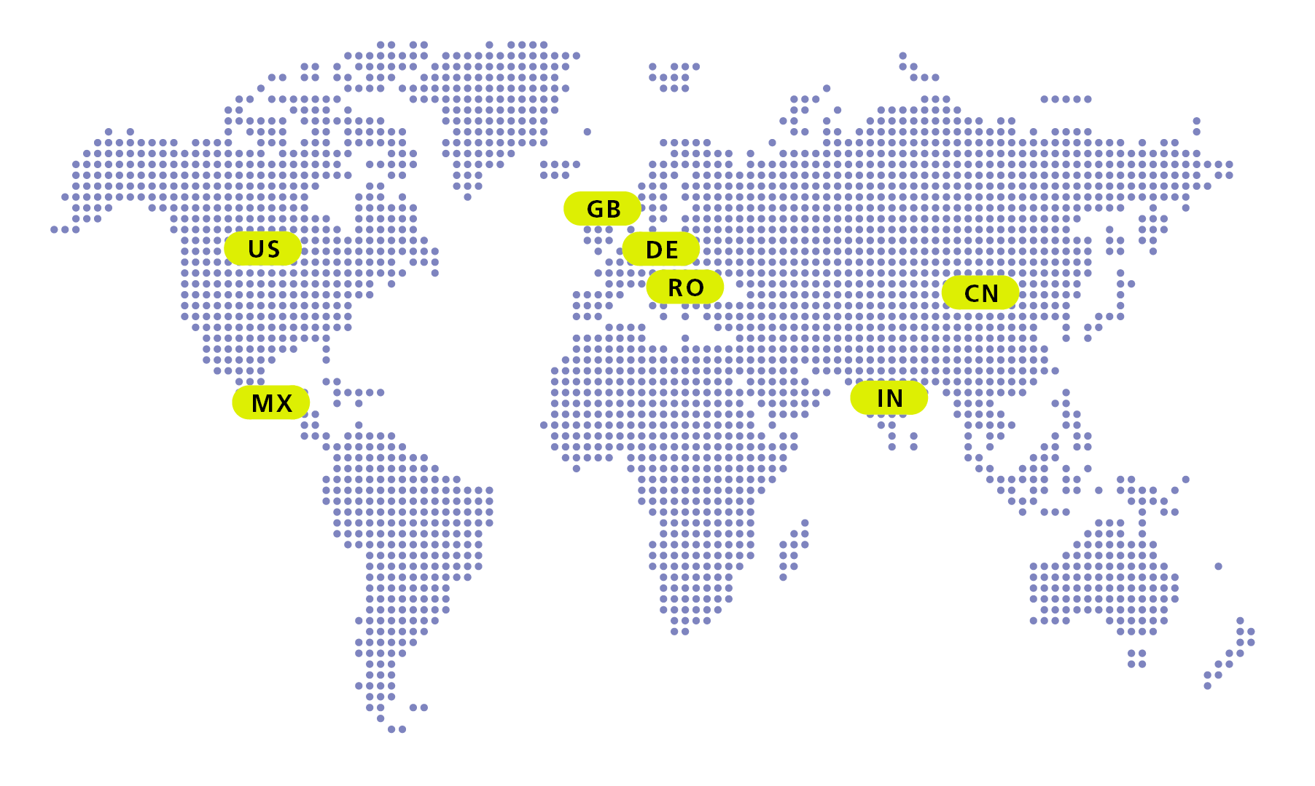

# Über MHP

Als Technologie- und Businesspartner digitalisiert MHP seit 28 Jahren die Prozesse

und Produkte seiner weltweit rund 300 Kunden in den Bereichen Mobility und Manufacturing

und begleitet sie bei ihren IT-Transformationen entlang der gesamten Wertschöpfungskette.

Für die Management- und IT-Beratung steht fest: Die Digitalisierung ist einer der größten Hebel

auf dem Weg zu einem besseren Morgen. Daher berät das Unternehmen der Porsche AG sowohl

operativ als auch strategisch in Themenfeldern wie beispielsweise Customer Experience und Workforce

Transformation, Supply Chain und Cloud Solutions, Platforms & Ecosystems, Big Data und KI sowie

Industrie 4.0 und Intelligent Products. Die Unternehmensberatung agiert international, mit Hauptsitz in Deutschland und Tochtergesellschaften in den USA, Mexiko, Großbritannien, Rumänien, Indien und China. Rund 5.000 MHPlerinnen und MHPler vereint der Anspruch nach Exzellenz und nachhaltigem Erfolg.

Dieser Anspruch treibt MHP weiter an – heute und in Zukunft.

mhp.com